Географија за 6 одд.
Дата-12-14.05.2020год.
Од оваа недела започнуваме нова наставна тема
Тема -Сфера на органски свет(биосфера)
Наставна содржина-Географска разместеност на растителен свет
За ово час имате за задолжение да ја научите новата наставна содржина ГЕОГРАФСКА РАЗМЕСТЕНОСТ НА РАСТИТЕЛЕН СВЕТ на страна 135,136,137.Да ги одговорите прашањата од страна 138 ,а за тие што сакаат да научат повеќе да прочитаат од страна 138 од рублика -Научи повеќе.

Наставна содржина-Повторување и утврдување
За овој час имате задолжение да нацртате карта за географската разместеноста на
растителните заедници. Пример како сликата во учебникот на страна 135 ,при тоа може да користите географски атлас,интернет и сл.

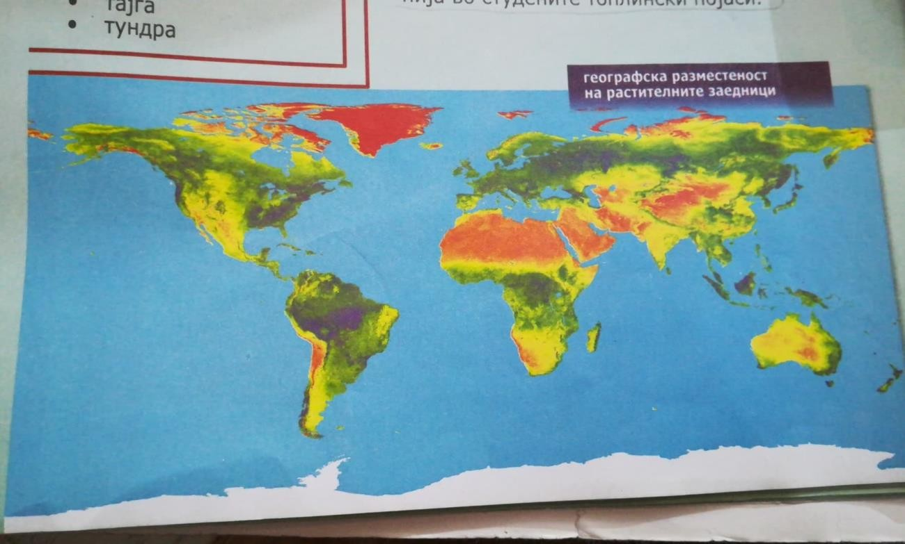

Додатна настава- За оваа недела имате да направите албум за растителниот свет по топлински појаси,може со фотографии-слики од стари весници,списанија и сл. доколку имате или направете презентација со фотографии истражени од интернет.(дообјаснување во кој топлински појас кои растителни заедници ги имаме!)
Вашите изработки ги очекувам на mail
katerinamihajloska@hotmail.com или на Messenger!!!

